Муниципальное автономное общеобразовательное учреждение
«Зиновская средняя общеобразовательная школа»
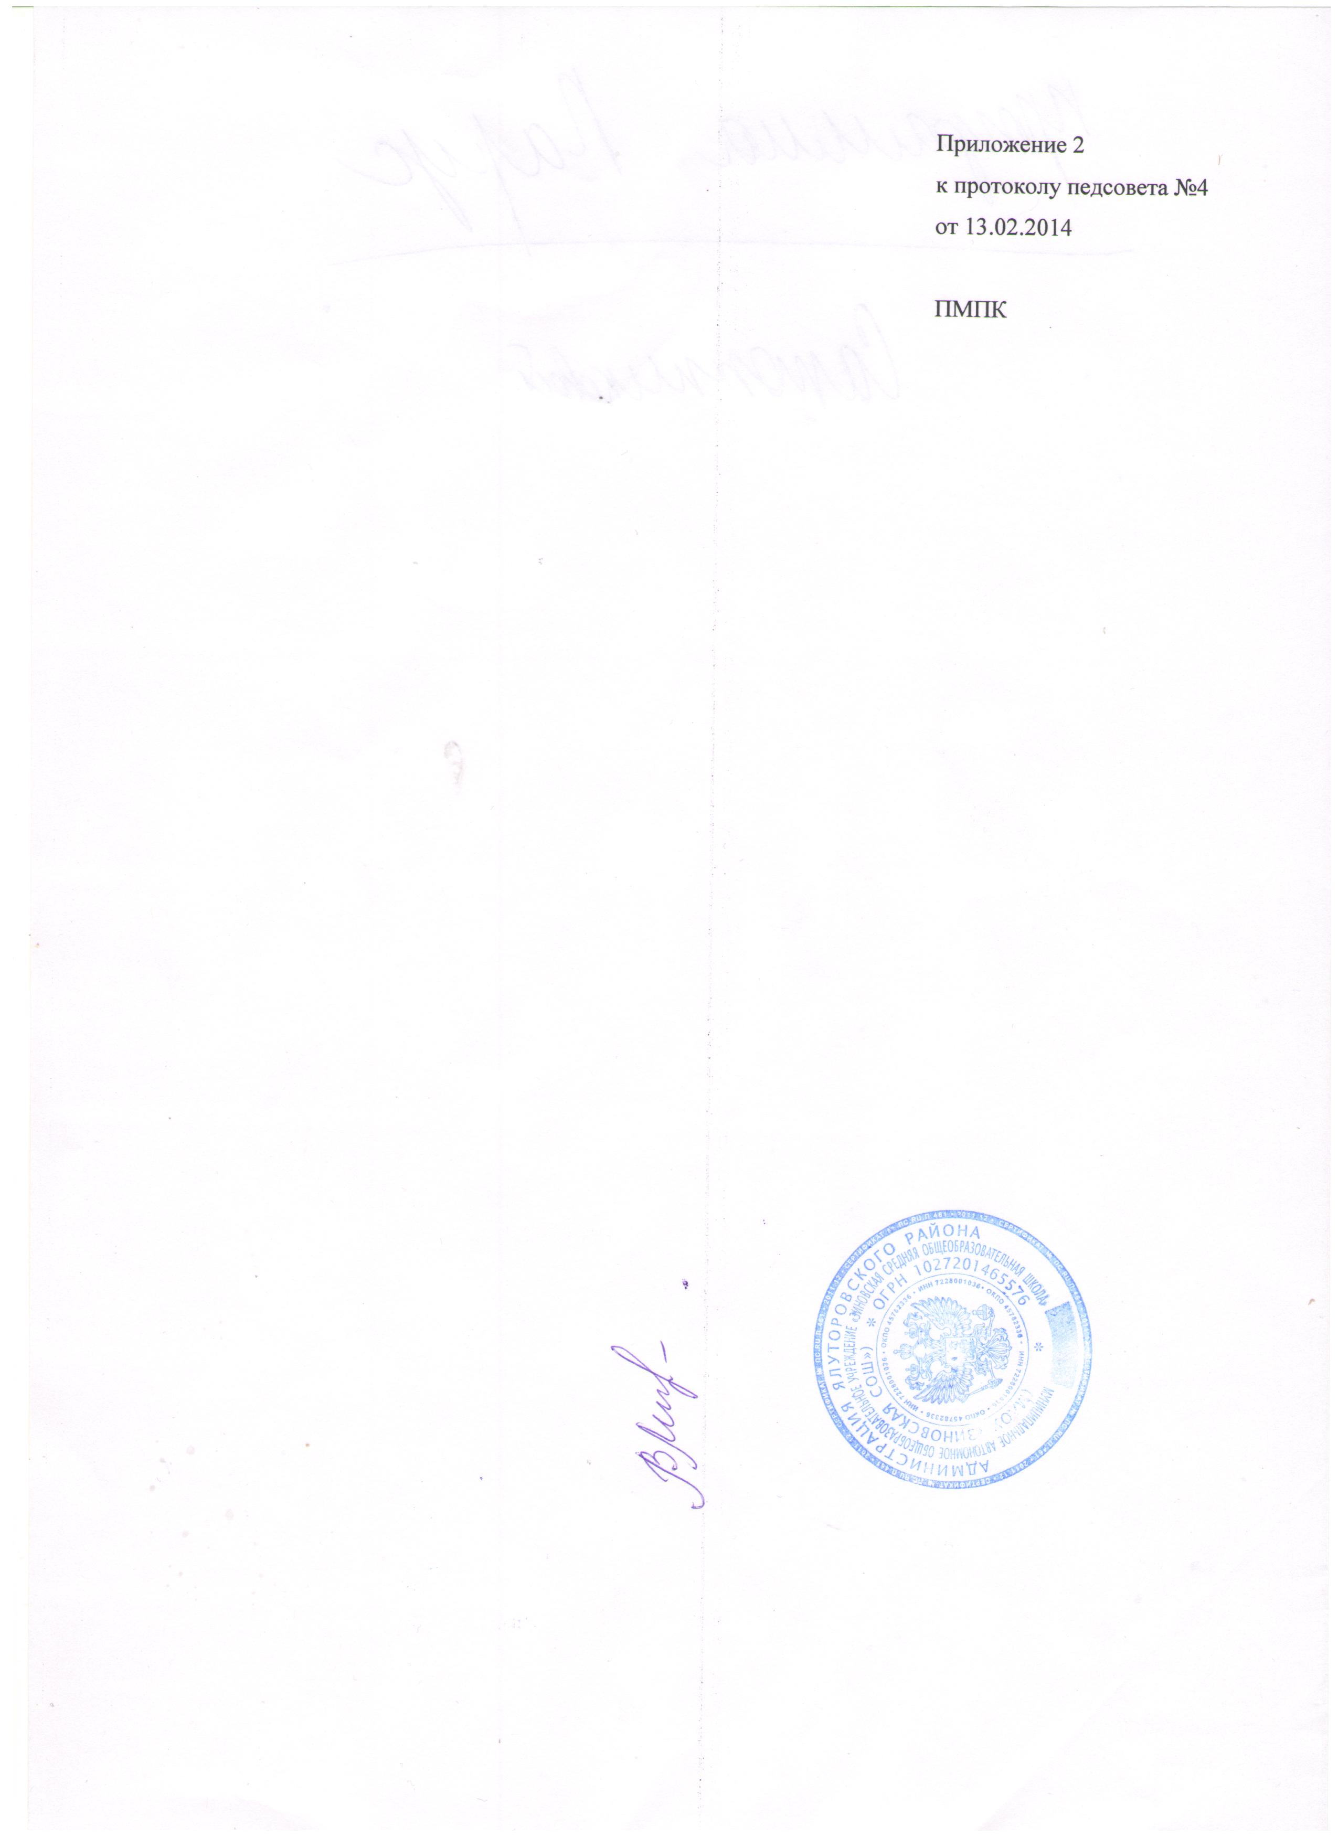
пер.Школьный, д.2,с.Зиново, Ялуторовский район,Тюменская область,627031 тел. 8(34535)99117, тел/факс: 8(34535)99183, e-mail: zinovo@mail.ru

Расписание занятий дополнительного образования в МАОУ «Зиновская СОШ»

на 2014 – 2015 учебный год

Утверждаю.
Директор школы:____ _____ Л.В. Воробьёва

Направление | Название кружка, секции | Ф.И.О. руководителя | Класс  (с_ по_) | Кол-во человек в кружке, секции | День недели, время занятия
 |  |  |  |  | ПН. | ВТ. | СР. | ЧТ. | ПТ. | СБ. | ВС.
Художественно-эстетическое  (духовно-нравственное) | «Рукоделие» | Денисюк  Светлана Владимировна | 5 - 7 | 10 | 16.00 -18.00 |  | 16.00 – 18.00
Художественно-эстетическое  (духовно-нравственное) | «Родничок» | Денисюк  Светлана Владимировна | 5 - 10 | 8 |  | 16.00 -18.00 |  |  | 16.00 – 18.00
Художественно-эстетическое  (духовно-нравственное) | «Мир фантазии» | Моржухина  Инна Александровна | 5 - 10 | 16 | 18.00 – 20.00
Художественно-эстетическое  (духовно-нравственное) | «В гостях у Самоделкина» | Кузнецова  Тамара Михайловна | 1 | 15 |  |  |  | 12.10 – 12.50
Художественно-эстетическое  (духовно-нравственное) | «В гостях у Самоделкина» | Кузнецова  Тамара Михайловна | 2 | 8 | 13.00 – 13.40
Художественно-эстетическое  (духовно-нравственное) | «Лепка» | Гуляева  Марина Александровна | 3 | 12 | 13.00 – 13.40
Художественно-эстетическое  (духовно-нравственное) | «Лепка» | Гуляева  Марина Александровна | 4 | 9 |  |  |  |  | 12.10 – 12.50
Физкультурно-спортивное  (спортивно-оздоровительное) | Спортивная секция по баскетболу | Корешкова  Лилия Александровна | 6 - 10 | 10 |  | 18.00 – 19.30 |  | 18.00 – 19.30
Физкультурно-спортивное  (спортивно-оздоровительное) | Спортивная секция по волейболу | Корешкова  Лилия Александровна | 6 - 10 | 15 |  |  | 18.00 – 19.30 |  | 18.00 – 19.30
Физкультурно-спортивное  (спортивно-оздоровительное) | «Чемпион» | Корешкова  Лилия Александровна | 1,2 | 23 |  |  |  |  | 12.10 – 12.50
Физкультурно-спортивное  (спортивно-оздоровительное) | «Подвижные игры» | Корешкова  Лилия Александровна | 3,4 | 21 |  |  | 13.00 – 13.40
Научно-техническое | «Компьютерная страна» | Остякова  Наталья Сергеевна | 5 - 8 | 13 |  | 15.00 – 16.00 |  |  | 15.00 – 16.00
Эколого-биологическое | «Школа весёлых почемучек» | Бакишева  Наталья Александровна | 5 - 7 | 13 |  |  |  |  | 14.00 – 15.00
Эколого-биологическое | «Друзья природы» | Гуляева  Марина Александровна | 5 - 7 | 11 | 15.00 – 16.00 |  | 15.00 – 16.00
Военно-патриотическое | «Подросток» | Педагоги ДО | 5 - 10 | 11 |  |  |  | 14.00 – 15.00
Социально-педагогическое  (социальное) | «Школа затейников» | Пиркова  Галина Александровна | 7 - 10 | 14 |  |  |  | 16.00 – 18.00
Социально-педагогическое  (социальное) | «Школьный вестник» | Босякова  Людмила Николаевна | 7 - 10 | 14 |  |  |  |  |  | 10.00 - 12.00
Социально-педагогическое  (социальное) | «Юные инспектора дорожного движения» | Кузнецова  Тамара Михайловна | 1,2 | 23 |  | 13.00 – 13.40
Социально-педагогическое  (социальное) | «Отряд юных пожарников» | Воробьев  Евгений Григорьевич | 5-7 | 14 |  |  |  | 15.00 – 16.00
Социально-педагогическое  (социальное) | «Английский язык» | Липчинская  Ирина Викторовна | 3 | 12 |  |  |  |  | 12.10 – 12.50
Социально-педагогическое  (социальное) | «Английский язык» | Липчинская  Ирина Викторовна | 4 | 9 |  |  |  | 12.10 – 12.50
Общекультурное | «Риторика» | Бережник  Зульфира Юсуповна | 1,2 | 23 |  |  | 12.10 – 12.50
Общекультурное | «Танцевальный» | Хабарова  Галина Фроловна | 3,4 | 21 |  | 13.00 – 13.40
Интеллектуальное | «ИКТ» | Бакишева  Наталья Александровна | 2 | 8 |  |  |  | 12.10 – 12.50
Интеллектуальное | «ИКТ» | Бакишева  Наталья Александровна | 4 | 9 | 13.00 – 13.40
Интеллектуальное | «Умники и умницы» | Хабарова  Галина Фроловна | 1 | 15 | 12.10 – 12.50
Интеллектуальное | «Умники и умницы» | Хабарова  Галина Фроловна | 3 | 12 |  |  |  | 12.10 – 12.50

Примечание:
- кружки и секции в рамках муниципального задания
- кружки и секции в рамках ФГОС

